**二、正文前后（封面、目录、摘要、页眉页脚）格式审查”**

1. 未填写内容

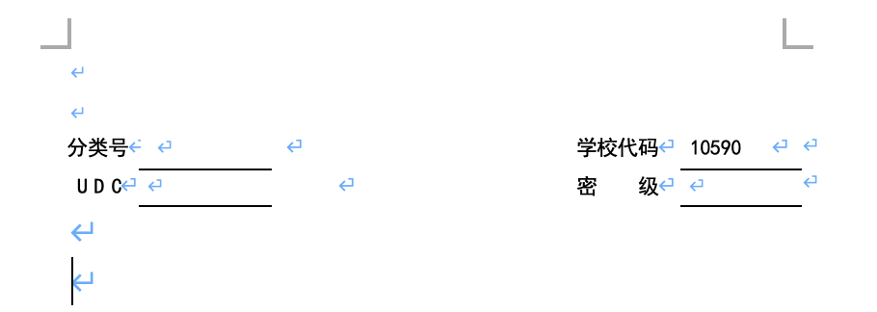2. 格式不是居中，参考如下

\***内封面**正确格式参考下图，左专硕（学位类别）；右学硕（学科门类）

、

3. 不需要目录的页码

